Муниципальное бюджетное общеобразовательное учреждение средняя общеобразовательная школа №38 г. Челябинска
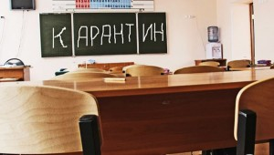

Домашнее задание по французскому языку на период карантина с 27.01 2016 года 2- 8 класс.
2а класс- стр.52 читать слова,записать, учить, перевести предложения.
2б класс-учить цифры, слова по теме «Семья», «Школьные принадлежности» в тетради.
3а класс- учить глагол «иметь» в тетради, стр.49 ответить на вопросы, стр. 50 читать.
3б класс- стр.77 читать диалоги, слова стрю102, читать, записать в тетрадь.
4а класс-учить слова, текст на домашнее чтение стр. 165- чтение и перевод, упр.1 стр. 75 читать, перевод.
4б класс- учить слова стр. 52 , стр. 53 читать, переводить.
5аб- стр.90 упр.7- перевести на французский язык;
стр. 90 упр.6- перевести на русский язык;
стр.90 учить слова в рамке.
7аб- стр.75 читать, переводить текст, выполнить задание на стр.76.
8а- стр.88 чтение и перевод текста, выполнить задания на стр.89 (а,б,с)

